






Fallstudie „Schnitten AG“

Dauer
2-3 EH (Reflexion optional als Hausaufgabe)
Art der Übung

- Kleingruppenarbeit
- Gruppenarbeit


Schwierigkeit 
Zielgruppen und
Fächer
▪
▪
▪

▪
▪
▪
▪
Sekundarstufe 2
Berufsschulen
FH/Uni
BWL
Geografie
Digitale Bildung Projektarbeit


Anknüpfungspunkte Lehrplan
- Grundlagen der Logistik
- Transport und Verkehr
- Globalisierung
- Digitalisierung
- Nachhaltigkeit
Kurzbeschreibung

Du wurdest aus mehreren Bewerbern für ein Praktikum bei der Schnitten AG ausgewählt. Aufgrund deiner schulischen Spezialisierung und Personalengpässen wirst du der Abteilung „Transport, Logistik und Qualitätsmanagement (TLQ)“ zugewiesen. Nun musst du deinen Vorgesetzten bei der Transportplanung optimal unterstützen.


Lernziele

- Schüler:innen können verschiedene Transportmittel (Straße, Schiene, Luft und See) anhand von Faktoren wie Geschwindigkeit und Sicherheit vergleichen, um ein dringendes Lieferproblem zu lösen.
- Schüler:innen können eine Bewertungsmethode anwenden, um eine logistische Entscheidung zu begründen, selbst wenn Ziele wie „schnelle Lieferung” und „Nachhaltigkeit” scheinbar im Widerspruch zueinander stehen.
- Schüler:innen können Informationen aus verschiedenen Abteilungen wie Produktion, Vertrieb und Marketing zusammenfassen und miteinander verknüpfen, um einen professionellen Transportvorschlag zu erstellen.
- Schüler:innen können eine einfache Lieferkette veranschaulichen und umweltfreundliche Verbesserungen vorschlagen, um die „grüne” Philosophie eines Unternehmens zu unterstützen.
Hinweise für die Lehrkraft
- Das Handout für Schüler:innen zeigt die Aufgabenstellung und bietet notwendige Informationen.
- Die Musterlösung am Ende des Dokuments zeigt eine schematische Lösung für Lehrkräfte.

1. Unternehmensbeschreibung
Das Unternehmen: Die Schnitten AG ist ein erfolgreiches österreichisches Unternehmen mit Tradition. Schon seit Jahren verzaubert diese mit ihren einzig-artigen Kreationen ihre Kundinnen und Kunden. Der Unternehmenssitz befindet sich im 23. Wiener Gemeindebezirk.

Außerdem hat die Schnitten AG einen weiteren Produktionsstandort in Oed (Wiener Neustadt). Derzeit weist das Unternehmen einen Personalstand von rund 500 Mitarbeiterinnen und Mitarbeitern auf und bietet ihre Produkte lediglich im europäischen Raum (im Einzel- und Großhandel) an.
Aufbau (Auszug):

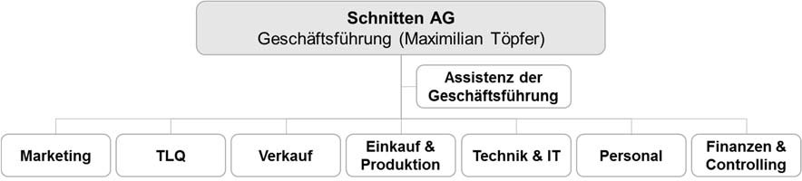
Abbildung 1: Auszug aus dem Organigramm der Schnitten AG
Anmerkungen zur Abbildung 1:
- „TLQ“: Das ist die Abteilung für Transport, Logistik und Qualitätsmanagement.
- „Einkauf & Produktion“: Die Abteilung verwaltet den Einkauf und die Produktion für die Zentrale und den weiteren Produktionsstandort.
Produkte: Das Hauptprodukt der Schnitten AG bilden die einzigartigen Schnittenkreationen, die in unterschiedlichen Geschmacksrichtungen – von Apfel bis Tiramisu – angeboten werden. Das wohl bekannteste Produkt der Schnitten AG bilden die Zitronenschnitten, welche mit Hilfe einer geheimen und traditionsreichen Rezeptur erstellt werden. Des Weiteren bietet die Schnitten AG seit kurzer Zeit auch die besten und größten Cookies für ihre Kundinnen und Kunden an. Im Sortiment befinden sich derzeit die Geschmacksrichtungen „Cookie Light“ – der Cookie für die schlanke Figur – „Cookie Dark“ – unter Verwendung der besten dunklen Schokolade – und „Cookie White“ – für alle, die es lieber heller mögen.
Nachhaltigkeit ist das A und O: Umwelt und Nachhaltigkeit spielen für die Schnitten AG eine bedeutende Rolle. Durch die Verwendung „fair trade“-zertifizierter Rohstoffe und einer engen Kooperation mit ihren Lieferanten hat die Schnitten AG erste Schritte in eine nachhaltigere Zukunft gesetzt. Auch in Zukunft möchte die Schnitten AG seine Umwelt respektieren. Derzeit arbeitet die Marketingabteilung in enger Kooperation mit der TLQ-Abteilung im Rahmen des Projekts „Together we go eco“ an einer grüneren Gestaltung der Transport-, Logistik- und Supply-Chain-Prozesse der Schnitten AG.
2. Ihre Rolle …
Sie wurden unter mehreren Kandidatinnen und Kandidaten für ein Praktikum bei der Schnitten AG ausgewählt. Auf Grund Ihrer schulischen Schwerpunktbildung und auf Grund personeller Unterbesetzung, werden Sie der Abteilung „Transport, Logistik und Qualitätsmanagement (TLQ)“ zugeteilt (Abteilungsleiterin: Frau Maria Klein).

3. Es beginnt gleich spannend …
Ihr erster Arbeitstag in der TLQ-Abteilung beginnt sofort mit einer spannenden Aufgabe. Auf Grund eines Defekts der Produktionsmaschine „Alpha“ (= die Cookie-Capping Maschine der Schnitten AG für die Herstellung der kürzlich eingeführten Cookies) wurde von der Geschäftsführung eine außerordentliche Abteilungsleiterinnen- und Abteilungsleitersitzung einberufen, bei der auch Ihre Vorgesetzte (Frau Klein) anwesend sein muss. Nach einer längeren Diskussion ist die Geschäftsführung zur Entscheidung gekommen, dass das Ersatzteil gekauft wird und die Abteilung von Frau Klein die dazu erforderliche Transportplanung übernehmen soll. Spätestens in zwei Stunden möchte die Geschäftsführung einen Vorschlag über die Transportabwicklung vorgelegt bekommen.
Nachdem Ihre Vorgesetzte und ihr Personal auf Grund der großen Nachfrageentwicklung bereits mit der Transport- und Tourenplanung der kürzlich eingeführten Cookies ausgelastet sind und diese nicht so einfach verschieben können, möchte sie auf Ihre tatkräftige Unterstützung setzen. Sie sollen sich erste Gedanken zur Transportplanung der Ersatzteillieferung machen. Folgende Informationen kann Ihnen Ihre Vorgesetzte dafür zur Verfügung stellen:
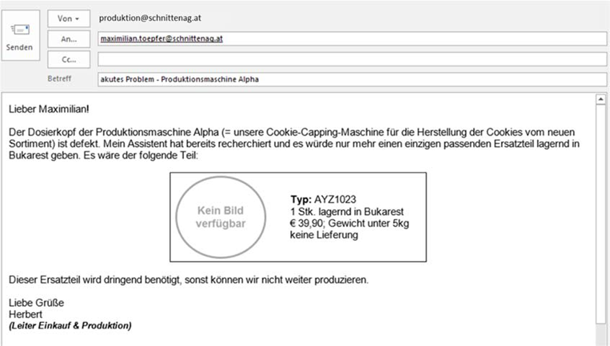
Abbildung 2: Mail des Leiters der Abteilung „Einkauf & Produktion“ zum Problem

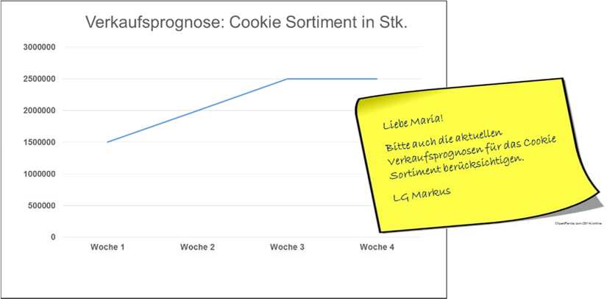
Abbildung 3: Information der Verkaufsabteilung zum Cookie-Sortiment für die kommenden 4 Wochen


Abbildung 4: Information der Marketing-Abteilung zum Nachhaltigkeitsprogramm
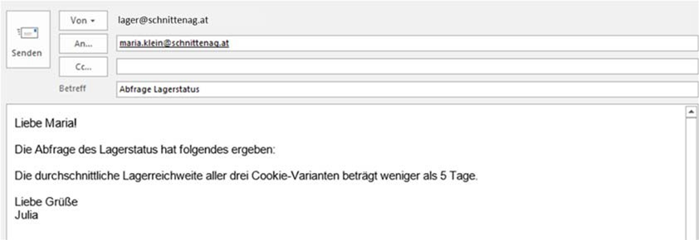
Abbildung 5: Information der Lagermitarbeiterin zum Lagerstatus des Cookie-Sortiments



Abbildung 6: Notizen zur Sitzung von Ihrer Vorgesetzten

Aufgabenstellung 1
Damit Sie Ihre Vorgesetzte bei der Transportplanung optimal unterstützen können, analysieren Sie zunächst das Problem und die zur Verfügung gestellten Informationen aus der außerordentlichen Abteilungsleiterinnen- bzw. Abteilungsleitersitzung. Gehen Sie dabei auf die folgenden Frage-stellungen ein:
- Vor welchem zentralen Problem steht die Produktionsabteilung der Schnitten AG?
- Welche Informationen müssen von Ihrer Vorgesetzten bei der Gestaltung der Transport-planung berücksichtigt werden?

Aufgabenstellung 2
Nachdem Sie sich einen ersten Überblick über die verschiedenen Informationen verschaffen konnten, beginnen Sie nun mit der Vorbereitungsarbeit für Ihre Vorgesetzte. Diese soll mit Hilfe einer Scoring-Methode aufzeigen, welcher Verkehrsträger bzw. welche Verkehrsträger (auch eine Kombination ist möglich) unter Einbeziehung sämtlicher zur Verfügung stehender Informationen für den Transport des Ersatzteils am geeignetsten ist bzw. sind (inkl. Begründung).
Die folgenden Ideen Ihrer Vorgesetzen sind dabei zu berücksichtigen:


Abbildung 7: Information Ihrer Vorgesetzten

Aufgabenstellung 3 (Reflexion optional)
Reflektieren Sie Ihren Vorschlag anhand der folgenden Fragen in Einzelarbeit als Hausübung bis zur nächsten Einheit:
- Bei der Mini-Case-Study der Schnitten AG wurde Ihnen lediglich eine begrenzte Anzahl an Informationen für eine Verkehrsträgerwahlentscheidung zur Verfügung gestellt.
Denken Sie nun weiter und erläutern Sie, welche weiteren Faktoren bzw. Informationen für eine solche Entscheidung in der Praxis zusätzlich erforderlich sein könnten?
- Die Marketingabteilung hat die Nachhaltigkeit der Verkehrsträgerwahlentscheidung betont. Beurteilen Sie, inwiefern Ihre Entscheidung ausreichend nachhaltig gestaltet ist und geben Sie gegebenenfalls Verbesserungsanregungen an.
Die Reflexion soll maximal eine Seite umfassen.

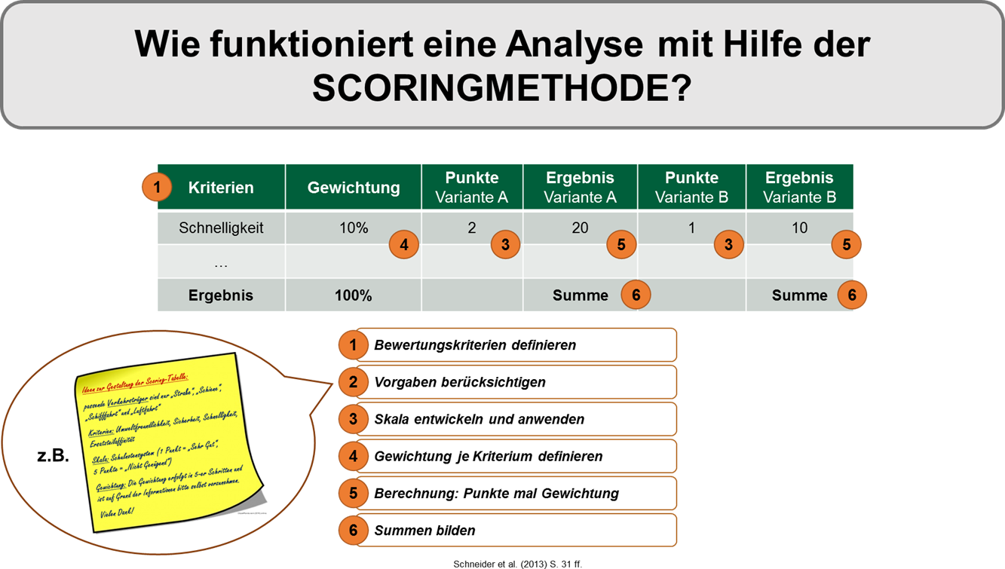

Aufgabenstellung 1 (Musterlösung)
Frage 1: Vor welchem zentralen Problem steht die Produktionsabteilung der Schnitten AG? Der Dosierkopf der Produktionsmaschine Alpha (wichtig für die Herstellung der verschiedenen Cookies) ist defekt. Das notwendige Ersatzteil ist nur mehr in Bukarest verfügbar und die Lieferung muss selbst übernommen werden. Das Ersatzteil ist maßgeblich für die Fortführung der Produktion. Frage 2: Welche Informationen müssen von Ihrer Vorgesetzten bei der Gestaltung der Transportplanung berücksichtigt werden?
- der Transportweg: von Bukarest nach Wien
- das Gewicht: das Ersatzteil wiegt weniger als 5kg
- Ersatzteil ist wichtig für die Fortführung der Produktion
- steigende Verkaufszahlen in den nächsten Wochen (Produktionsausfall würde zu Kundinnen-bzw. Kundenverlust führen; ev. Strafzahlungen auf Grund verbindlicher Vereinbarungen, Image des Unternehmens gefährdet)
- Nachhaltigkeitsprojekt und nachhaltige Ausrichtung des Unternehmens (weniger Gewichtung durch die Geschäftsleitung)
- die Lagerreichweite: weniger als 5 Tage → also sehr geringer Lagerbestand, reicht nicht für eine Woche (Die Lagerreichweite gibt Auskunft über die interne Versorgungssicherheit durch eigene Bestände innerhalb einer Periode. Sie zeigt damit die Zeit an, für die der Lagerbestand bei einem (durchschnittlichen bzw. geplanten) Materialverbrauch ausreicht bzw. verbleibt.)

Aufgabenstellung 2 (Musterlösung)
Bei der Gestaltung der Scoringmethode zur Verkehrsträgerwahl gibt es nicht nur EINE richtige Lösung. Vielmehr können die Schülerinnen und Schüler innerhalb von Grenzen ihre Entscheidungen argumentieren. Um die Analyse der Arbeit mit der Mini-Case-Study zu erleichtern, werden im Folgenden einige Grenzen der Argumentationslinie gegenüber den Schülerinnen und Schülern sowie eine mögliche Scoring-Tabelle vorgestellt.

Gewichtung der Kriterien
Auf dem Arbeitsblatt (AB1) sind die Bewertungsvorgaben für die Verkehrsträgerwahl (Kriterien, Skala, Gewichtung) seitens der Vorgesetzten ersichtlich. Sämtliche Vorgaben müssen bei der Entwicklung der Gewichtungsverteilung seitens der Schülerinnen und Schüler berücksichtigt werden. Für die Gewichtungsverteilung ist Folgendes zu beachten:

Die beiden Kriterien „Schnelligkeit“ und „Sicherheit“ sind nach Angaben der Geschäftsführung gleich und höher als das Kriterium „Umweltfreundlichkeit“ zu bewerten. Zum Kriterium „Ersatzteilaffinität“ sind keine spezifischen Vorgaben angeführt. Hier liegt die
Argumentation bei den Schülerinnen und Schülern. Zu beachten ist jedoch, dass bei der Gewichtsverteilung sämtliche Vorgaben seitens der Schülerinnen und Schüler eingehalten werden müssen.
Für die Gewichtung wären unter anderem die folgenden Szenarien denkbar:

 | Schnellig-keit | Sicherheit | Ersatzteil-affinität | Umweltfreund-lichkeit
Szenario 1 | 40% | 40% | 10% | 10%
Szenario 2 | 35% | 35% | 20% | 10%
Szenario 3 | 45% | 45% | 15% | 5%
Szenario 4 | 30% | 30% | 10% | 30%

Grenzen für die Punktevergabe in der Scoring-Tabelle
Die Punkte sollen seitens der Schülerinnen und Schüler im Sinne des Schulnotensystems (ein Punkt
= „Sehr Gut“, fünf Punkte = „Nicht Genügend“) vergeben werden. Die Punktevergabe erfolgt im Vergleich zum gewählten Verkehrsträger anhand der im Unterricht besprochenen Charakteristika. Der Verkehrsträger, der in Summe die geringste Gesamtpunktezahl aufweist, ist für das Problem der Schnitten AG am geeignetsten. Im Folgenden sollen nun mögliche Argumentationen für die Punktevergabe sowie eine beispielhafte Bandbreite aufgezeigt werden.
Kriterium: Umweltfreundlichkeit

Verkehrsträger: | Straße | Schiene | Luftfahrt | Schifffahrt
Bandbreite: | 3 bis 5 Punkte | 1 bis 2 Punkte | 3 bis 5 Punkte | 3 bis 5 Punkte
In Zusammenhang mit dem Kriterium „Umweltfreundlichkeit“ ist der Verkehrsträger „Schiene“ der klare Favorit. Dieser Verkehrsträger weist die geringste Emissionsbelastung auf (auch unter Berücksichtigung der Vorquelle bei Verwendung von Öko-Strom). Die anderen Verkehrsträger werden derzeit größtenteils mit konventionellen Kraftstoffen angetrieben, die allesamt die Umwelt stark belasten. Festzuhalten ist, dass die Ersatzteillieferung keinen Verkehrsträger zur Gänze auslasten würde und allesamt die Lieferung mit anderen Lieferungen kombiniert werden müsste.
Kriterium: Schnelligkeit

Verkehrsträger: | Straße | Schiene | Luftfahrt | Schifffahrt
Bandbreite: | 2 bis 3 Punkte | 3 bis 4 Punkte | 1 bis 2 Punkte | 4 bis 5 Punkte
In Zusammenhang mit der Schnelligkeit der Leistungserbringung ist der Verkehrsträger „Luftfahrt“ der klare Favorit. Mit Hilfe der Luftfahrt können in kurzer Zeit Waren – vor allem kleinere (auch als Belly-Fracht geeignet) – von A nach B transportiert werden. Die Schifffahrt hat die wohl längste Transportdauer. Auch bei der Schiene ist die Schnelligkeit stark von den jeweiligen Infrastruktureinrichtungen (z.B. unterschiedliche Stromsysteme) abhängig.
Kriterium: Ersatzteilaffinität

Verkehrsträger: | Straße | Schiene | Luftfahrt | Schifffahrt
Bandbreite: | 1 bis 2 Punkte | 3 bis 5 Punkte | 3 bis 5 Punkte | 4 bis 5 Punkte
In Zusammenhang mit dem Kriterium „Ersatzteilaffinität“ ist der Verkehrsträger „Straße“ der klare Favorit. Hier können relativ flexibel (z.B. durch einen Kurier- und Expressdienst) auch kleinere Produkte von A nach B geliefert werden. Bei den anderen Verkehrsträgern ist die Flexibilität in diesem Ausmaß nicht gegeben. Teilweise muss das Ersatzteil – auch durch die Netzwerkkonstruktion und die multimodale Gestaltung vieler Verbindungen – Umwege in Kauf nehmen, um an einen bestimmten Ort zu gelangen.
Kriterium: Sicherheit

Verkehrsträger: | Straße | Schiene | Luftfahrt | Schifffahrt
Bandbreite: | 2 bis 4 Punkte | 2 bis 4 Punkte | 1 bis 2 Punkte | 4 bis 5 Punkte
Die Einhaltung von Sicherheitsbestimmungen und -vorkehrungen spielen bei allen vier Verkehrsträgern eine bedeutende Rolle. Wird die Betrachtung rein auf die Charakteristika der einzelnen Verkehrsträger gelegt, so ist die Luftfahrt von einem hohen Sicherheitsniveau geprägt. Die wohl größten Sicherheitsherausforderungen bestehen bei der Schifffahrt und Straße. Vor allem bei der Schifffahrt wird die Sicherheit durch die Witterungsabhängigkeit sowie der Problematik möglicher Piraterie auf hoher See gehemmt. Auch die Straße weist einen hohen Anteil an Unfällen – und somit an Sicherheitseinschränkungen – auf.

Abschließende Beurteilung
Für das Problem der Schnitten AG sind auf Grund der Dringlichkeit der Lieferung (= Akutproblem, sonst kann die Produktion der Cookies nicht mehr fortgeführt und die prognostizierten Absätze nicht erfüllt werden) und des Transportgutes (= kleines Transportgut ohne hohe Gewichts- und Größenansprüche) die beiden Verkehrsträger „Straße“ und „Luft“ grundsätzlich geeignet. Bei Verwendung des Verkehrsträgers „Luft“ ist der Einbezug eines Verkehrsmittels der Straße anzustreben, da die Niederlassung der Schnitten AG nicht direkt beim Wiener Flughafen liegt.

Aufgabenstellung 2 (Musterlösung): mögliche Scoring-Tabelle
Unter Berücksichtigung der oben angeführten Bewertungen und Gewichtungen sollte für die Eillieferung der Schnitten AG der Verkehrsträger „Luftfahrt“ verwendet werden. Der Transport könnte zum Beispiel im Linienverkehr mit Hilfe von Belly Fracht (unter anderem auch durch den Einsatz eines KEP-Dienstleisters) durchgeführt werden. Der ausgewählte Verkehrsträger punktet vor allem mit hoher Schnelligkeit und Sicherheit – Faktoren, welche von der Geschäftsleitung als besonders wichtig angesehen wurden. Im Zusammenhang mit der Verkehrsträgerwahl ist natürlich anzumerken, dass der Verkehrsträger im Vor- und Nachlauf die Unterstützung des Verkehrsträgers „Straße“ benötigt. Aus dem Text geht eine direkte Gleisanbindung der Schnitten AG nicht hervor.

Kriterium | Gewichtung | Punkte Straße | Ergebnis Straße | Punkte Schiene | Ergebnis Schiene | Punkte Schifffahrt | Ergebnis Schifffahrt | Punkte Luftfahrt | Ergebnis Luftfahrt
Umweltfreund-lichkeit | 10% | 3 | 0,30 | 1 | 0,10 | 5 | 0,50 | 5 | 0,50
Sicherheit | 40% | 3 | 1,20 | 2 | 0,80 | 4 | 1,6 | 1 | 0,40
Schnelligkeit | 40% | 2 | 0,80 | 3 | 1,20 | 5 | 2,00 | 1 | 0,40
Ersatzteil-affinität | 10% | 1 | 0,10 | 4 | 0,40 | 4 | 0,40 | 3 | 0,30
Ergebnis | 100% |  | 2,40 |  | 2,50 |  | 4,50 |  | 1,60

Für die Beurteilung der Reflexion der Arbeit mit der Mini-Case-Study sollen die folgenden Punkte berücksichtigt werden:

Name der Schülerin bzw. des Schülers:

Bezeichnung | grundlegende Anforderung |  | erweiterte Anforderung
Bezeichnung | größtenteils erfüllt | voll erfüllt | größtenteils erfüllt | voll erfüllt
weitere Faktoren bzw. Informationen für die Ver-kehrsträgerwahl genannt
Nachhaltigkeit der Entscheidung beurteilt
Begründung für Nachhaltig-keitseinschätzung angegeben
Verbesserungsanregungen angeführt
Längenvorgabe eingehalten
gute Ausdrucksweise gewählt
roter Faden erkennbar
schlüssige Argumentation erkennbar
Notenschlüssel | erfüllt sein müssen …
Notenschlüssel | ⬆ | ⬆ | ⬆ | ⬆
Sehr Gut |  | alle | mind. 3 | mind. 2
Gut |  | alle | mind. 5
Befriedigend | alle |  | mind. 3
Genügend | alle |  | mind. 1
Anmerkung: Relevant für die Beurteilung (Notenschlüssel) sind jeweils nur die gelb markierten Felder.
→ Beispiel: Ein „Sehr Gut“ ergibt sich, wenn die Schülerin bzw. der Schüler alle gelb hervorgehobenen grundlegenden Anforderungen voll erfüllt, mindestens 3 gelb hervorgehobene erweiterte Anforderungen größtenteils erfüllt und mindestens 2 gelb hervorgehobene erweiterte Anforderungen voll erfüllt hat.

Ideen zur Reflexion:
- Frage 1: z.B. Kosten, Budget, Verfügbarkeit von Verkehrsträgern, Partnerschaften mit Logistikdienstleistern, Substitutionsmöglichkeiten, Massenleistungsfähigkeit (vor allem bei größeren Mengen), Lagerkosten, Kapitalbindung
- Frage 2: z.B. die Gruppe setzt auf die Straße → Nachhaltigkeit ist durch die Straße nicht erfüllt (höhere Emissionen als andere Verkehrsträger), Verbesserung: bei der Auswahl auf die Nachhaltigkeitsbemühungen des Frachtführers oder der Spedition achten, ev. Einsatz von LKWs mit Bio-Kraftstoffen oder Hybridantrieb

Die Unternehmensbeschreibung wurde größtenteils an die Josef Manner & Comp AG angelehnt.
Der Beurteilungsraster wurde in Anlehnung an den Kompetenzraster nach Neuweg gestaltet: Vgl. Neuweg/Krauskopf (2015) S. 5.

